english

DECEMBER IS HERE!

1. Vamos relembrar os meses do ano? Complete o calendário com os meses em inglês:

MARCH MAY NOVEMBER OCTOBER
DECEMBER SEPTEMBER JANUARY FEBRUARY
AUGUST JULY APRIL JUNE

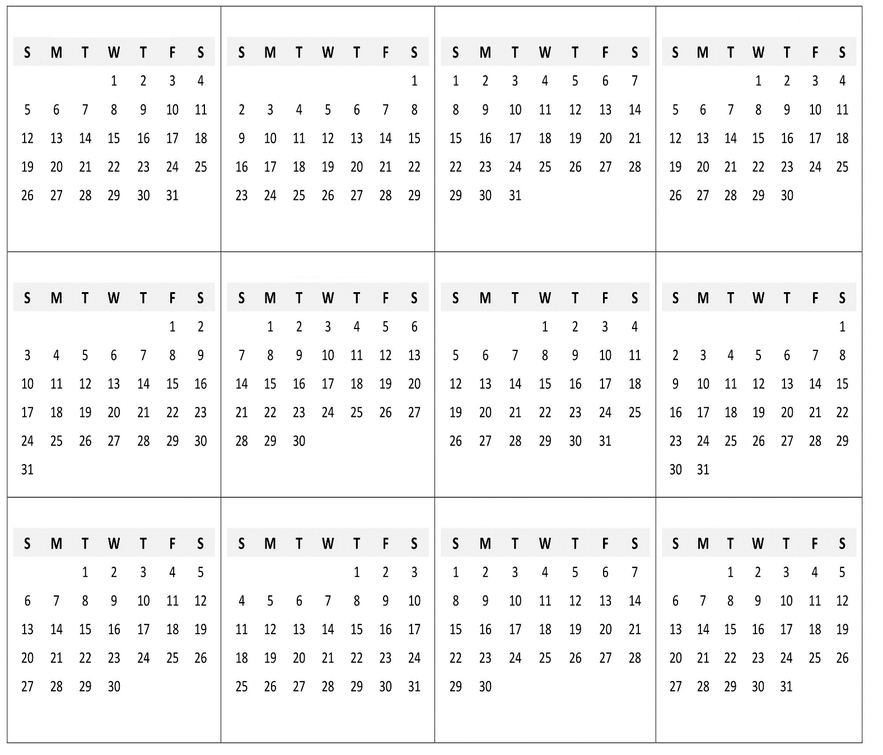

2. Circule datas que são importantes para você! Dica: o aniversário da Teacher Julia é 10/04...
Crie uma legenda no espaço abaixo para nomear as datas que você circulou. Você pode usar cores diferentes, desenhos, etc.

